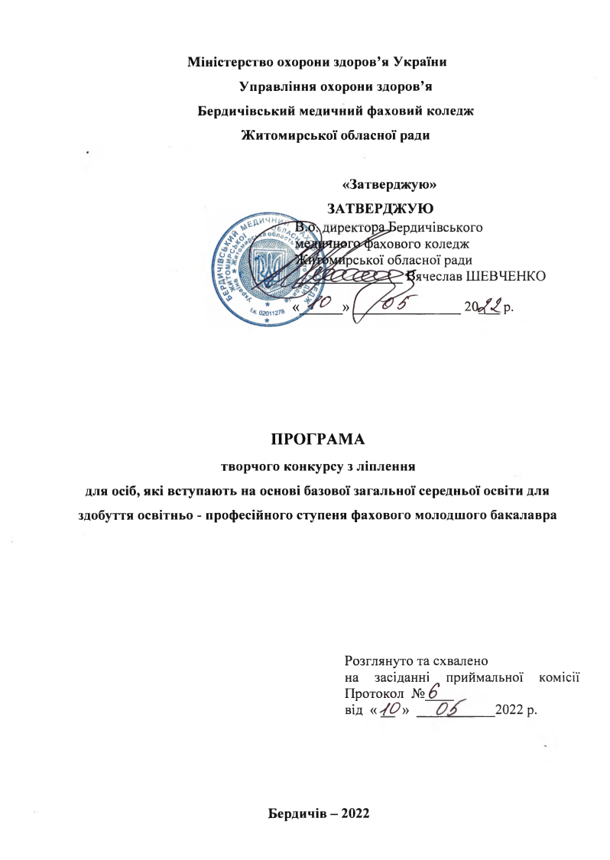

ПОЯСНЮВАЛЬНА ЗАПИСКА
Спеціальність (221«Стоматологія») напрямку підготовки 1201 «Медицина» (22«Охорони здоров’я») кваліфікація «зубний технік» передбачає в практичній діяльності самостійне моделювання зубних і щелепно-лицевих протезів різних індивідуальних форм і розмірів. Крім того, постійно зростають критерії вимог до естетичного протезування, що вимагає високого художнього виконання при імітації природності конструкцій.
Мета творчого конкурсу – перевірка рівня володіння вступником певними знаннями з геометрії і образотворчого мистецтва, ступеня усвідомлення та осмислення умов творчого завдання і використання засобів для його вирішення.
Програму творчого конкурсу з ліплення для вступників з базовою та повною загальною середньою освітою, що вступають на спеціальність 5.12010106 - Стоматологія ортопедична, побудовано на основі тісного внутрішнього взаємозв’язку теоретичних основ знань з геометрії та практичних вмінь і навичок ліплення з натури, здобутих під час вивчення дисципліни “ Образотворче мистецтво ”.
Програма охоплює широке коло завдань по виявленню:
- мануальних здібностей вступників;
- вмінь систематизовано і цілеспрямовано зорово сприймати натуру (композицію з природних форм);
- вмінь відтворювати у виконаній роботі зменшену копію зразка.

Вступник повинен мати достатній рівень знань з геометрії та мануальних навичок з образотворчого мистецтва.
Вступник повинен знати:
з предмету геометрія:
- найпростіші геометричні фігури та їх властивості;
- площі та об’єми фігур;
- геометричні побудови;
- початкові відомості стереометрії;
- паралельність і перпендикулярність прямих і площин;
- взаєморозміщення прямих, площин, кутів у просторі;
з образотворчого мистецтва:
- будову різних природних форм (листя, дерева, птахи, тощо);
- силует (пропорції природних форм);
- візерунок, фактура, текстура природних форм і предметів (зв’язок з характером форми);
- відмінності бачення плоских та об’ємних форм;
- особливості бачення, розуміння та передачі пропорційного співвідношення форм зразка;
- візуально розуміти пластику форм зразка.

Вступник повинен вміти:
з предмету геометрія:
- передавати елементи об’ємних фігур – циліндра, конуса, кулі, піраміди, призми, паралелепіпеда;
- точно передавати пропорції і габаритні розміри моделі (ширину, глибину, висоту);
- передавати об’єми тіл та їх поверхні, площі поверхонь;
з образотворчого мистецтва:
- володіти технікою ліплення об’ємних форм з пластиліну;
- передавати індивідуальні особливості відповідного зразка;
- створювати образи на основі природних форм, використовуючи пластичні засоби (ліплення);
- виявляти пластичними засобами рельєф, фактуру, заглиблений візерунок, тощо
ЗМІСТ ПРОГРАМИ
Робота з ліплення виконується за завданням (зразком), який є гіпсовою об’ємною композицією різних природних форм.
Відтворення форми, рельєфу, фактури об’ємної фігури проводять за допомогою пластичного матеріалу (пластиліну).
При ліпленні об’ємної фігури необхідно:

продемонструвати:
- навички роботи з пластичним матеріалом;
- уміння підготувати блок до моделювання;
відтворити:
- форму;
- рельєф;
- фактуру;
- пропорції;
- габаритні розміри.
Вступник повинен виконати зменшену копію (співвідношення 1:2) заданого зразка об’ємної фігури.
Практичні завдання для фахового вступного випробування зі скульптури ліплення відтворити шляхом ліплення анатомічну форму різних груп зубів:
- центральний різець верхньої щелепи,
- центральний різець нижньої щелепи,
- бічний різець верхньої щелепи,
- бічний різець нижньої щелепи,
- ікло верхньої щелепи правого та лівого боків,
- ікло нижньої щелепи правого та лівого боків,
- перший малий кутній зуб верхньої щелепи правого та лівого боків,
- перший малий кутній зуб нижньої щелепи правого та лівого боків,
- другий малий кутній зуб верхньої щелепи правого та лівого боків,
- другий малий кутній зуб нижньої щелепи правого та лівого боків,
- перший великий кутній зуб верхньої щелепи правого та лівого боків,
- перший великий кутній зуб нижньої щелепи правого та лівого боків,
- другий великий кутній зуб верхньої щелепи правого та лівого боків,
- другий великий кутній зуб нижньої щелепи правого та лівого боків.

Матеріали та інструменти, необхідні для складання творчого конкурсу з ліплення:
1. Пластилін 0.5 кг одного кольору (для приготування однотонного пластиліну можна ретельно змішати між собою бруски різних кольорів).
2. Дошка для ліплення (розміром не менша ніж 25х19 см).
3. Стеки.
4. Лінійка.
5. Мірний циркуль.
6. Клейонка 50х50 см.
7. Серветки.
8. Пластмасовий стакан (200 мл).

Критерії оцінювання
Характеристики роботи | Бали за відповідь
До роботи вступник не приступав | 0
Ставиться при повній невідповідності виконаної роботи моделі зуба. А саме:  - вступник не розрізняє об’єкт вивчення, володіє низькими мануальними навичками роботи, відтворює тільки окремі елементи зображення;  - не збережена пропорція та об’єм відтворюваної композиції, масштаб моделі відрізняється від заданого, робота виконана неохайно і повністю не відтворює характерні особливості об’єму натури. | 100  101-102
Ставиться при наявності значної невідповідності виконаної роботи оригіналу. А саме:  - вступник розрізняє об’єкт вивчення і відтворює незначну частину рельєфного зображення моделі;  - в ході роботи має нечіткі уявлення стосовно пропорції та об’єму відтворюваної композиції;  - не передає характерні особливості об’єму натури, масштаб моделі відрізняється від заданого. | 103-104  105-106  107-108
Ставиться при наявності чотирьох і більше значних помилок. А саме:  - вступник відтворює менше половини навчального композиційного завдання;  - відтворені елементи рельєфного зображення є нечіткими;  - пропорція та об’єм відтвореного завдання передані неправильно;  - сам малюнок композиції та елементи поверхні зображення тільки частково відтворені відповідно до зразка;  - робота виконана неохайно, із розмитими контурами моделі. | 109-110  111-112  113-114  115-116  117-118
Ставиться при наявності чотирьох і більше значних помилок. А саме:  - вступник відтворює близько половини навчального композиційного завдання;  - відтворені елементи є нечіткими, масштаб моделі відрізняється від заданого;  - завдання виконано неохайно, із розмитими контурами моделі;  - дрібні деталі об’єкта не відтворені;  - загальний вигляд виконаної роботи неестетичний. | 119-120  121-122  123-124  125-126  127-128
Ставиться, якщо робота має одну-дві грубі помилки або більше трьох незначних помилок. А саме:  - вступник виконав більше половини поставленого завдання, має задовільні мануальні навички роботи;  - відтворені основні деталі рельєфного зображення моделі;  - пропорція та об’єм виконаної роботи передані неправильно, масштаб моделі відрізняється від заданого;  - дрібні деталі об’єкта не передані;  - загальний вигляд роботи є неохайним, частково із розмитими контурами загального вигляду рельєфного зображення. | 129-130  131-132  133-134  135-136  137-138
Ставиться, якщо робота має три незначні помилки. А саме:  - вступник, в основному, відтворив поставлене перед ним завдання;  - відтворення деталей рельєфного зображення моделі не є чітким;  - пропорція та об’єм виконаної роботи, відповідно до зразка, передані неправильно, масштаб моделі відрізняється від заданого;  - дрібні деталі відображені не в повному об’ємі, а частково;  - загальний вигляд роботи потребує більш естетичного вигляду, сам рельєф моделі має частково розмитий контур. | 139-140  141-142  143-144  145-146 147-148
Ставиться, якщо завдання виконано повністю, але з деякими відхиленнями. А саме:  - вступник, в цілому, відтворив поставлене перед ним завдання;  - основні елементи рельєфного зображення моделі відображені правильно;  - дрібні деталі відмодельовані нечітко і не в повному об’ємі;  - пропорції та об’єм зразка передані частково, масштаб моделі відрізняється від заданого;  - загальний вигляд відтвореного завдання має задовільний естетичний вигляд. | 149-150  151-152  153-154  155-156  157-158
Ставиться, якщо завдання виконано повністю, але з деякими відхиленнями. А саме:  - вступник, в цілому, відтворив поставлене перед ним завдання;  - основні елементи рельєфного зображення моделі відображені правильно, із пропорційним перенесенням лінійних та об’ємних розмірів зразка, масштаб моделі відрізняється від заданого;  - дрібні деталі об’єкта передані не в повному обсязі і є не зовсім чіткими;  - масштаб моделі дрібних деталей рельєфу відрізняється від заданого;  - загальний вигляд відтвореного завдання має задовільний естетичний вигляд. | 159-160  161-162  163-164  165-166  167-168
Ставиться, якщо завдання виконано повністю, але з деякими відхиленнями. А саме:  - вступник повністю відтворив поставлене перед ним завдання;  - основні елементи рельєфного зображення моделі відображені правильно, з незначними порушеннями рельєфу зразка;  - дрібні деталі об’єкта відображені не в повному обсязі, із нечіткими контурами;  - масштаб моделі дрібних деталей рельєфу відрізняється від заданого не більше, ніж на 5 %;  - загальний вигляд відтвореного зразка має гарний естетичний вигляд. | 169-170  171-172  173-174  175-176  177-178
Ставиться при умові виконання завдання без жодної помилки. А саме:  - вступник повністю відтворив всі параметри заданогозразка, добре орієнтується в поставленому перед ним завданні;  - чітко передає пропорції та об’єм рельєфного зображення і фактури, яку має рельєф на моделі;  - мають місце незначні порушення пластики у відтворенні основних та дрібних деталей зразка;  - пропорції та об’єм перенесені вірно, а дрібні деталі рельєфу відрізняються від заданого;  - загальний вигляд відтвореної моделі має гарний естетичний вигляд. | 179-180  181-182  183-184  185-186  187-188
Ставиться при умові виконання завдання без жодної помилки. А саме:  - чітко передає пропорції та об’єм рельєфного зображення , а також фактури, яку має рельєф на моделі;  - дрібні елементи рельєфу відображені правильно, але із незначними порушеннями пластики, масштаб моделі і дрібних деталей відрізняється від заданого;  - критично і аргументовано підходить до оцінки виконаної ним роботи;  - здатний провести аналіз помилок, які можуть привести до порушення композиції під час ліплення;  - загальний вигляд відтвореного завдання має високий естетичний вигляд. | 189-190  191-192  193-194  195-196  197-198
Ставиться при умові виконання завдання без жодної помилки з естетичним оформленням роботи. А саме: вступник виявив неординарні творчі здібності у виконанні завдання, яке поставлене перед ним; аргументовано і системно виконує поставлене перед ним завдання; повністю передає пропорції та об’єм (ширина, глибина, висота, передача габаритних розмірів) об’єкта ліплення; точно передає пластику та рельєф зображення моделі; чітко відтворені дрібні деталі із високим естетичним виглядом об’єкта. | 199-200

СПИСОК ЛІТЕРАТУРИ:
- Рубля Т.Є., Федун С.І. Образотворче мистецтво. 5 клас. Підручник для загальноосвітніх навчальних закладів. – Ірпінь: ВТС “Перун”, 2005. - 144 с.: іл.
- Образотворче мистецтво. Підручник для 5 класу загальноосвітніх шкіл. Є.В. Бєлкіна, Н.А. Поліщук, Л.В. Фесенко. – К.: Промінь, 2005. – 207 с.: іл.
- Бєлкіна Є.В. Образотворче мистецтво: Підручник для 6 класу загальноосвітніх навчальних закладів / Є.В. Бєлкіна, Т.Ф. Марчук. – К.: Навчальна книга, 2006.
- Ліплення із пластиліну.Серія: Крок за кроком. Ликова І.О. Комашки на лузі.- Видавництво «Карапуз-Дидактика»,2007.-20 с.
- Ліплення із пластиліну.Серія:Крок за кроком. Ликова І.О.Хто гуляє у дворі .- Видавництво «Карапуз-Дидактика»,2007.- 20 с.
- Ліплення із пластиліну.Серія:Крок за кроком. Ликова І.О.Наші іграшки .- Видавництво «Карапуз-Дидактика»,2008.- 18 с.
- Ліплення із пластиліну.Серія: Крок за кроком. Ликова І.О. Казка.- Видавництво «Карапуз-Дидактика»,2007.-20 с.
- Ліплення із пластиліну.Серія:Крок за кроком. Пластилінові фігурки тварин .- Донецьк .: «Видавництво Скіф »,2010 .- 64 с.:іл..
- Олег Погребний (директор видавництва), колектив авторів.Чарівний пластилін . Серія: Академія дошкільнят. Видавництво: Махаон-Україна,2012.- 92 с.
- Орен Роні. Секрети пластилину.Серія :Академія дошкільнят. Видавництво: Махаон-Україна,2012.- 92 с.
- Румянцева Е.А. Простые поделки из пластилина.Серия: Внимание дети! Издательство «Айрис-Пресс»,2012 .- 112 с.
- Діденко Наталія.Казковий пластилін.ТОВ «Країна мрій»,2012.-64 с.
- Бевз Г.П. та ін. Геометрія: Підручник для 7 класу загальноосвітн.навч.закладів / Г.П.Бевз,В.Г.Бевз,Н.Г.Владімірова.-К.:Вежа, 2008.- 208 с.:іл..
- Бевз Г.П. та ін. Геометрія: Підручник для 8 класу загальноосвітн.навч.закладів / Г.П.Бевз,В.Г.Бевз,Н.Г.Владімірова.-К.:Вежа, 2008.- 256 с.:іл..
- Бевз Г.П. та ін. Геометрія: Підручник для 7 - 9 класів загальноосвітн.навч.закладів / Г.П.Бевз,В.Г.Бевз,Н.Г.Владімірова.-К.:Вежа, 2001.- 271 с.
- Істер О.С. Геометрія: Підручник для 7 класу загальноосвітн.навч.закладів.- К.: Освіта, 2007.- 159 с.
- Апостолова Г.В. Геометрія: 8 клас: Підручник для загальноосвітн. навч. закладів:академічний рівень,профільний рівень.- Генеза, 2011.- 304 с.

